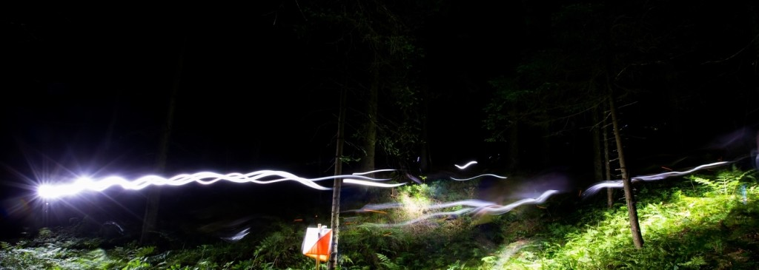
Минская городская федерация ориентирования Общественной спортивной организации «Белорусская федерация ориентирования», клуб ориентирования «Немига-Норд» приглашают принять участие в Чемпионате Минской городской федерации ориентирования ОСО «БФО» по ночному ориентированию, который состоится в Минском районе на спорткарте «Раубичи» 18-ого мая 2017 года.
Программа соревнований
18 мая
до 20.00 Регистрация в центре соревнований (спорткарта «Раубичи»).
20.30 Открытие соревнований.
21.00 Личные соревнования по группам МЕ, ЖЕ, Open c раздельного старта на средней дистанции.
23.00 Награждение победителей и призеров соревнований. Закрытие соревнований.
Участники
Спортсмены, представляющие клубы – члены БФО, сборные команды областей и г. Минска, а также спортсмены, принимающие участие лично. Состав команды не ограничен. Соревнования проводятся по группам МЕ, ЖЕ, Open.
На момент проведения чемпионата участнику должно исполниться 18 лет.
Отметка
На соревнованиях будет использоваться отметка SPORTident и SPORTident Air+.
Аренда чипа – 2 рубля.
Заявка
Техническая заявка принимается до 15 мая 2019 года включительно по адресу: http://orient.by/competitions/registration/?id=35520
Главный судья: Павлова Анна, тел. +375 (29) 566-50-01‬‬
Главный секретарь: Монич Денис, тел. +375 (29)-652-25-40.
Начальник дистанций: Журавлев Вячеслав.
СПОРТСМЕНЫ ПРИНИМАЮТ УЧАСТИЕ В СОРЕВНОВАНИЯХ ПОД ЛИЧНУЮ ОТВЕТСТВЕННОСТЬ.
Карта
Карта «Раубичи». Масштаб 1:10 000, Н=5 м. Автор: Пунько Петр. Подготовлена в 2000 году. Последние изменения в карту вносились в мае 2019 года. Карта вычерчена в условных знаках ISOM 2017. Формат карты А 4.
Местность
Местность. Сильнопересеченная, с крупными формами холмистого рельефа, перепад высоты на склоне до 50 метров. Лес хвойный, различной степени проходимости. Дорожная сеть развита слабо. Грунт твердый.
Расходы
Расходы, связанные с организацией и проведением соревнований несут организаторы. Расходы по участию спортсменов в соревнованиях (проезд, питание, размещение) несут командирующие организации или сами спортсмены.
Целевой взнос составляет:
– при заявке до 23:59 15 мая – 10 рублей;
– при заявке до 23:59 17 мая – 15 рублей;
– при заявке после 00:00 17 мая – 20 рублей (при наличии свободных карт).
Награждение
Победитель и призёры награждаются дипломами и сувенирами. Победители в каждой группе награждаются денежными призами.

